РУКОВОДСТВО ПО MOODLE ДЛЯ СТУДЕНТА
I. ЧТО НУЖНО ЗНАТЬ СТУДЕНТУ О СДО MOODLE

1. Онлайн формат обучения.
СДО MOODLE предлагает широкий спектр возможностей для полноценной поддержки процесса обучения в дистанционной среде: разнообразные способы представления учебного материала; различные варианты проверки знаний и контроля успеваемости.
Каждый электронный языковой курс СДО MOODLE усваивается студентом во время онлайн занятий на платформах ZOOM, MICROSOFT TEAMS и др.

2. Официальное приложение MOODLE на iOS, Android & PC.
Для удобства пользования программой СДО MOODLE можно скачать официальное одноименное приложение.
Возможности приложения MOODLE:
- Просмотр содержимого ваших курсов, в том числе и без доступа в Интернет.
- Получение уведомлений о различных событиях.
- Возможность связаться с другими людьми в ваших курсах.
- Загрузка аудио, видео, изображений и прочих файлов.
- Просмотр оценок.
!!! Изучите Требования к серверу для установки СДО MOODLE!

3. Отчет «Участия в курсе» студентов.
В отчете отображается вовлеченность студентов в учебный процесс и их активность по выбранным элементам курса. Преподаватель/администратор видит тех, кто отстает или вовсе не приступил к работе в данном материале и, опираясь на полученную информацию, имеет возможность отправить текстовое сообщение с призывом приступить к изучению материала.

4. Отслеживание выполнений заданий студентом.
Преподаватель/администратор отслеживает динамику и прогресс обучения студентов. Система наглядно показывает, какие элементы курса уже пройдены (возле них автоматически ставится галочка), а какие только предстоит выполнить (отображается пустой квадратик). По каждому курсу также формируется общая статистика продвижения студентов. Все критерии преподаватель задает самостоятельно через настройки элементов (просмотреть видео-урок, набрать определенное количество баллов, пройти тестирование и т.д). Студент, в свою очередь, также может отслеживать свой прогресс обучения в личном кабинете в %.

5. Проверка работ на плагиат.
С целью обеспечения академической честности, се работы, которые студент загружает в модуль задания, автоматически отправляется в сервис Antiplagiat.ru. Преподаватель видит статус проверки работ на заимствования, получает ссылку на отчет с подробной информацией о совпадениях.

6. Техническая поддержка.
В случае возникновения вопросов или проблем с работой в системе, Вы можете обратиться в службу поддержки посредством
а) электронной почте support@ablaikhan.kz,
б) мессенджера (правый верхний угол в СДО MOODLE), или
с) CALL-центр по вопросам ДОТ - 8 727 292 39 44.

II. РАБОТА СТУДЕНТА В ТЕОРЕТИЧЕСКОМ КУРСЕ
МАТЕРИАЛ НАСЫРОВОЙ М.Ю.
III. РАБОТА СТУДЕНТА В ПРАКТИЧЕСКОМ ЯЗЫКОВОМ КУРСЕ
Шаг1. Вход в систему MOODLE.
Вы вводите свой логин и пароль и входите в систему. Если вы еще не зарегистрированы в системе (не имеете логина и пароля), или забыли свой логин и пароль, то необходимо обратиться к службе поддержки (см. раздел I, пункт 6).

Шаг2. Вход на страницу «Мои курсы».
При входе в систему, открывается главная страница СДО MOODLE. В центре страницы «Мои курсы» содержатся ссылки на все доступные электронные курсы по дисциплинам текущего семестра. Нажмите на ссылку необходимой Вам дисциплины, например «Иностранный язык».
СКРИН СО СТРАНИЦЫ СТУДЕНТА

Шаг3. Знакомство с пространством электронного курса.
Каждый курс состоит из блоков, размещенных в левой колонке и основного содержания (разделов), находящегося в правой колонке для изучения и интерактивности курса. Блоки увеличивают функциональность, интуитивность и простоту использования системы. Блок «Навигация» размещен слева внизу и содержит ссылки на главную страницу системы (Домашняя страница), личный кабинет, календарь, список курсов, оценка и др.
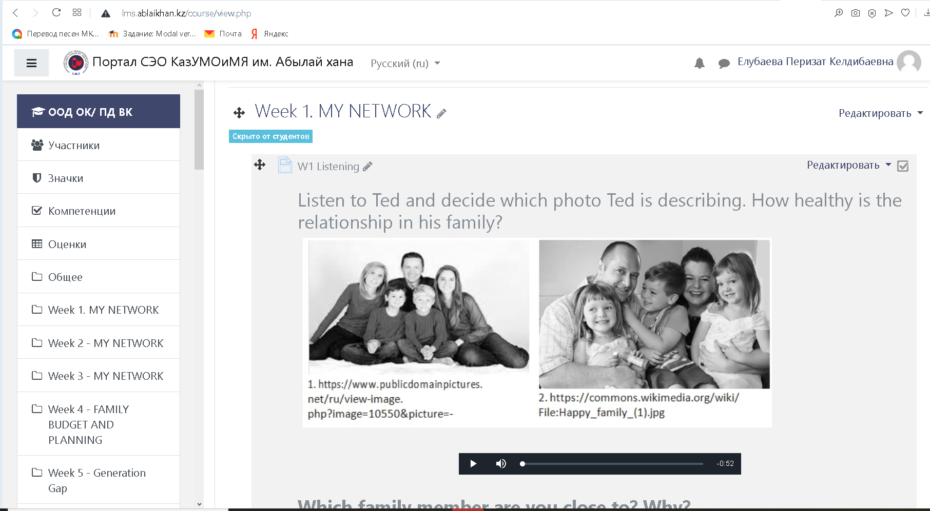
Рисунок 1. Страница курса: блоки для навигации (слева), основное содержания (справа)

Блок основного содержания каждый курса/ дисциплины имеет общую часть (где представлены регламентирующая учебный процесс курса документация как силлабус, методические рекомендации, политика и система оценивания курса и др) и 15 тематических разделов.

Шаг4. Знакомство со структурой основного содержания
Структура каждого электронного курса языковой дисциплины в СДО MOODLE состоит из разделов по неделям, который в сою очередь состоит из элементов с
1) материалами онлайн занятий на чтение, аудирование, говорение и письмо, | 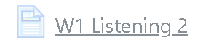
2) материалами домашнего задания, | 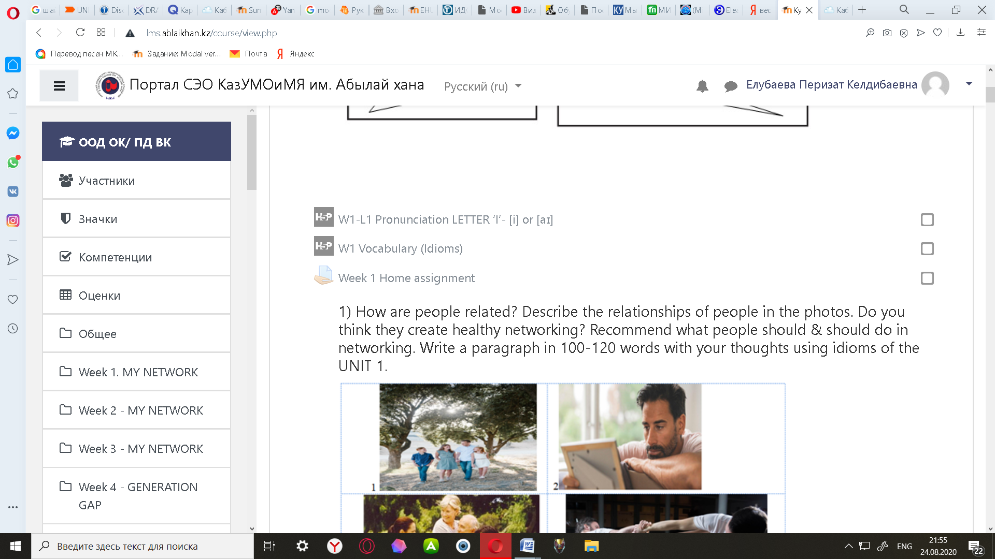
3) материалами на СРО. | 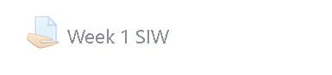
Данная структура и содержание позволяет студенту, пропустившего он-лайн занятие, ознакомиться самостоятельно вне занятия.
ДОМАШНИЕ ЗАДАНИЯ - составная часть процесса обучения, используемая с целью закрепления и углубления знаний студента, полученных на уроке, а также для подготовки их к активному восприятию нового учебного материала.
Целью САМОСТОЯТЕЛЬНОЙ РАБОТЫ ОБУЧАЮЩЕГОСЯ (СРО) является овладение фундаментальными знаниями, профессиональными умениями и навыками деятельности по профилю, опытом творческой, исследовательской деятельности. Самостоятельная работа обучающихся способствует развитию самостоятельности, ответственности и организованности, творческого подхода к решению проблем учебного и профессионального уровня.
Студенту необходимо изучить учебные материалы по всем дисциплинам, выполнить все задания и сдать их в указанный к каждому заданию срок, чтобы получить допуск на экзамен.
СКРИН ЗАДАНИЯ С ДЕДЛАЙН СО СТРАНИЦЫ СТУДЕНТА

Шаг 5. Знакомство с основными элементами разделов курса
Материалы для изучения и интерактивности курса представлены учебными элементами в каждом разделе. Элементы курса позволяют студенту выполнять с различные учебные задания для контроля, самоконтроля его достижений, общения и обратной связи аудиторно и внеаудиторно.
Элементы курса расположены в том порядке, по которому студент должен с ними знакомиться и выполнять задания.

1. Просмотр элемента и добавления « Задания»
Материалы домашнего задания и на СРО загружены с помощью элемента «Задание». Значок задания выглядит как рука держащая документ.
Элемент «Задание» предполагает ответ от студента. В верхней части окна размещается задание в виде файла. Студент должен прочитать задание внимательно, выполнить его, указанным в задании способом и добавить ответ, нажав на кнопку «Добавить ответ на задание».
СКРИН ДОБАВИТЬ ОТВЕТ НА ЗАДАНИЕ СО СТРАНИЦЫ СТУДЕНТА

На выполнение задания отводиться контрольное время – 2 дня с момента проведения пары согласно расписанию. По истечении срока приём выполненных работ прекращается. Студенту, не выполнившему задание в срок, выставляется оценка 0 (неуд).

2. Просмотр элемента «Страницы»
Элемент «Страница» может быть использован для размещения учебного материла для чтения.
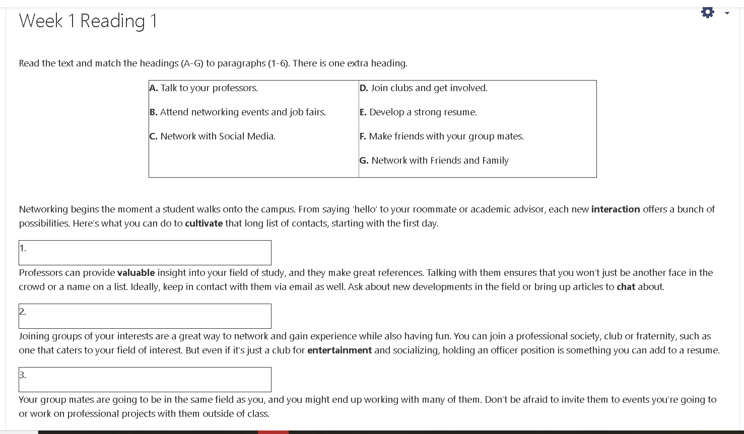
Рисунок 2 Элемент «Страница»

3 Просмотр элемента «Гиперссылка»
Как правило, элемент «Гиперссылка» вставляется для размещения информации с переходом на другой сайт для просмотра видео материала или книги в электронной библиотеке. Для перехода на другой сайт нажмите на ссылку. (например, https://www.youtube.com/watch?v=rhuJbySbVvc)
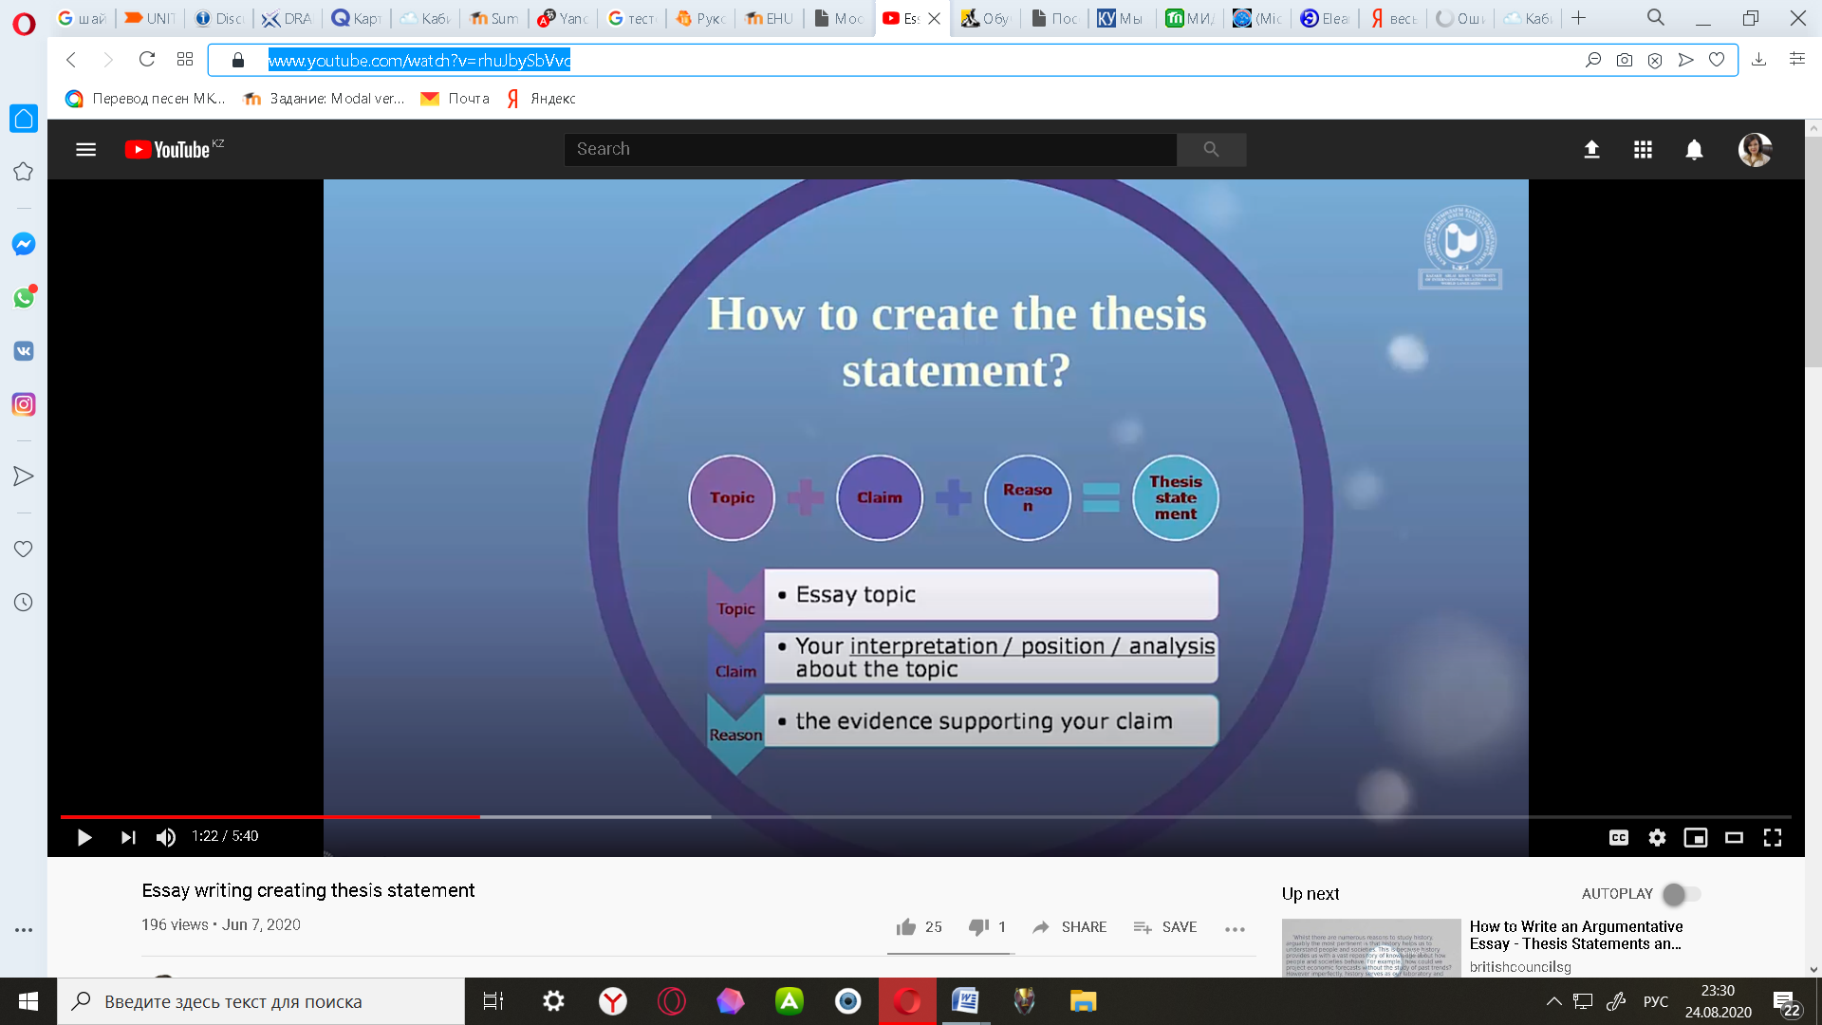
Рисунок 3 Гиперссылка на видео материал

4. Просмотр и решение «Теста»
В качестве учебного материала также могут выступать интерактивные элементы как опрос, тесты, кроссворды и др. Тестовые задания могут быть с несколькими вариантами ответов, с выбором верно/не верно, предполагающие короткий текстовый ответ, на соответствие, эссе и др.
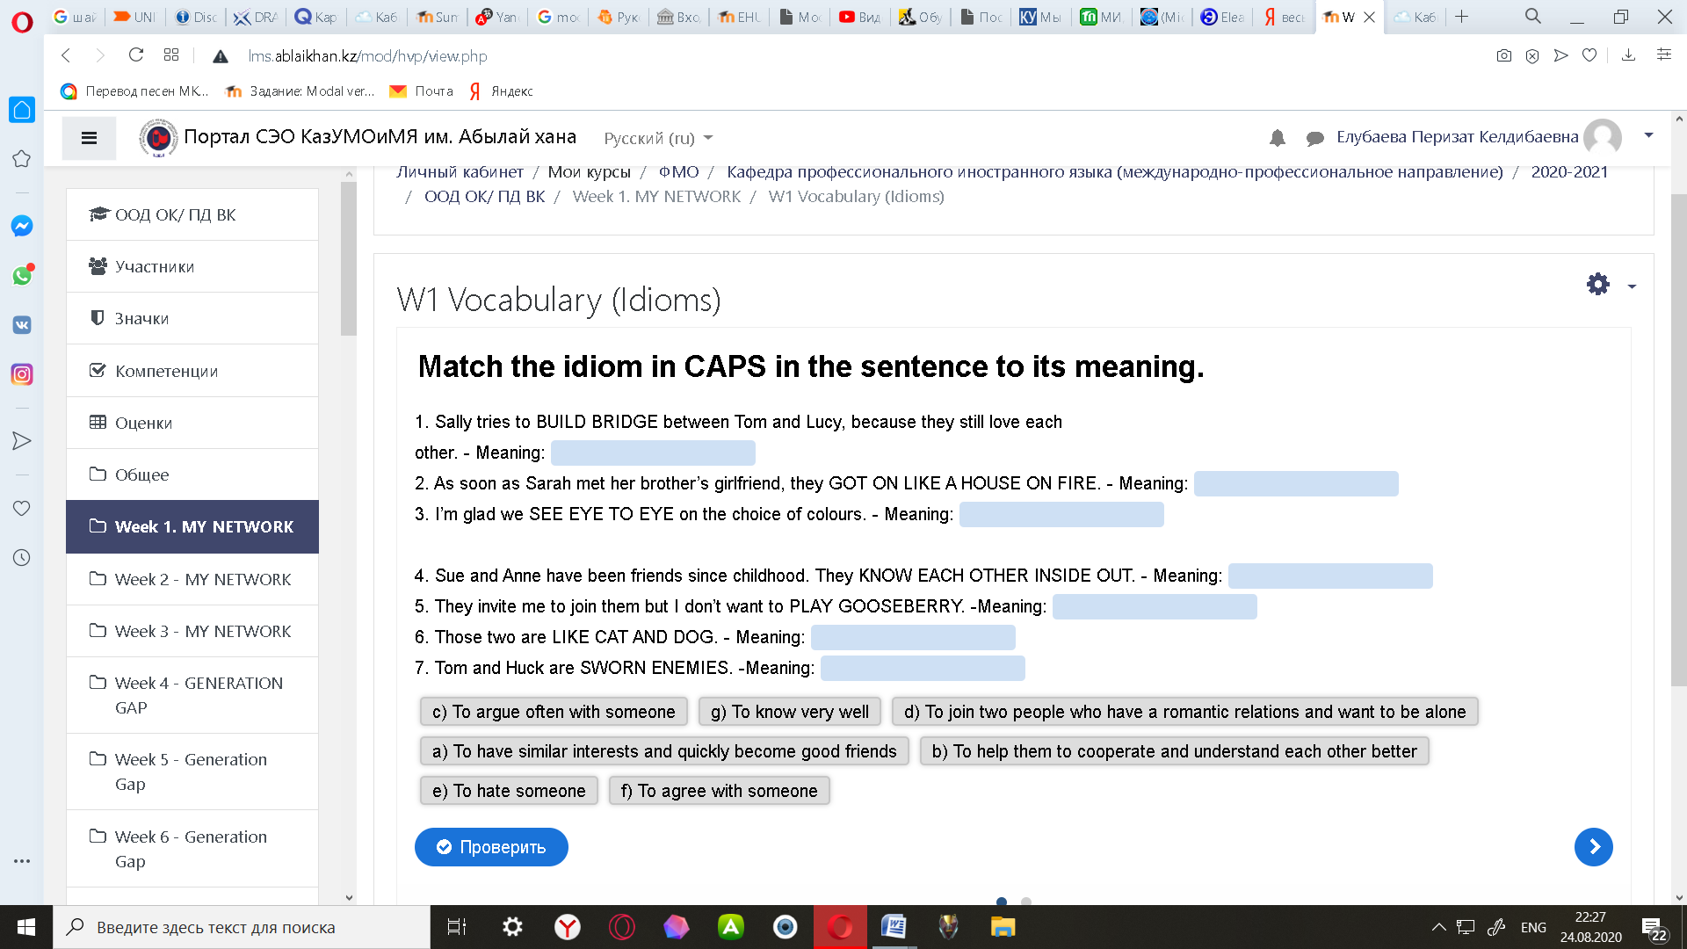
Рисунок 4 Тестовое задание на соответствие
Тесты могут быть обучающими или контрольными, и иметь временное ограничение.
Оценка за ответ интерактивного задания выставляется автоматически после его завершения.

Шаг 6.Посмотреть свои оценки
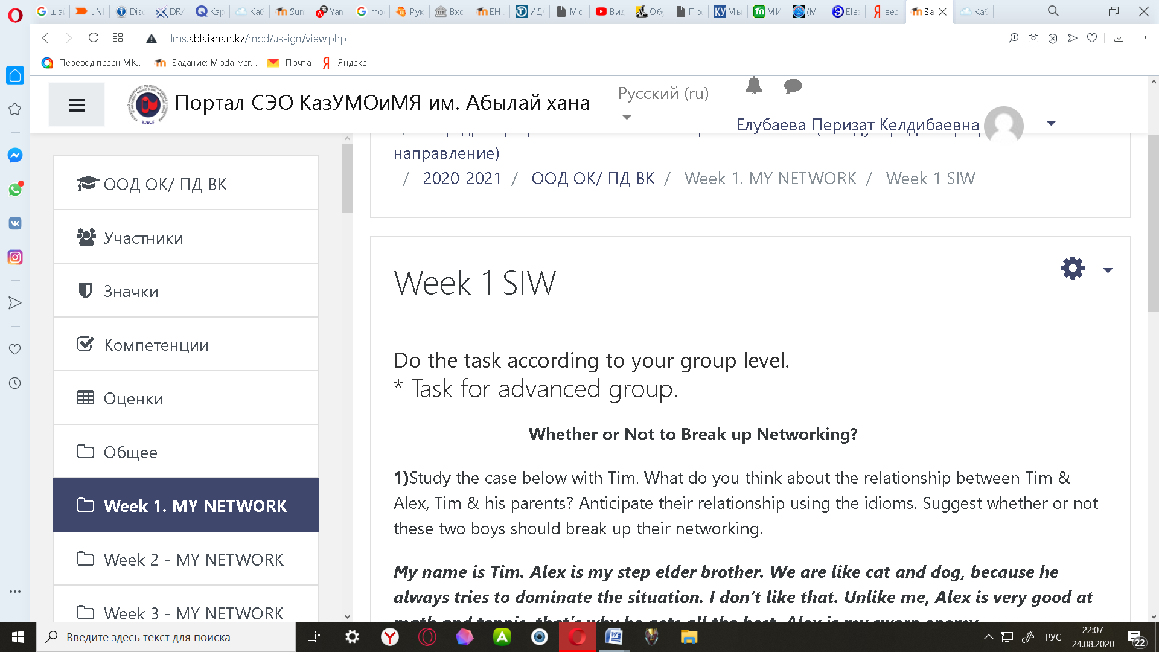 | В журнале оценок курса собраны оценки всех студентов за все оцениваемые элементы курса. К просмотру своих оценок можно перейти через личный профиль или через ссылку «Оценки» в меню слева в любом учебном курсе, на который подписан студент. Каждому студенту в этом журнале доступны только его собственные оценки. При просмотре своих оценок можно выбрать просмотр по всем курсам или по одному конкретному курсу.

